Krisen i 1930'erne
1920'erne var præget af voldsomme svingninger i det økonomiske liv, stærk fremgang blev afløst af akutte kriser med virksomhedslukninger og stor arbejdsløshed. I 1930 startede en særlig hård og sej krise, den værste indtil da i industrialismens tidsalder, og først fra 1934 begyndte den at vende. Krisen var begyndt i USA i 1929 og havde derfra bredt sig til hele den industrialiserede verden.
Den nåede til Danmark i slutningen af 1930 og ramte først landbruget, som havde altafgørende betydning for dansk økonomi. Prisen på svinekød og smør faldt til det halve, og dertil kom, at Tyskland lagde told på danske varer, og England gav varer fra de tidligere kolonier Australien, New Zealand, Canada, Sydafrika og også Irland en fortrinsstilling på det engelske marked. For mange danske landmænd blev udgifterne større end indtægterne, og i perioden 1930-1934 måtte 4.000 af landets 200.000 landbrug lukke.
Fra landbruget bredte krisen sig til byerhvervene, af hvilke især byggeri, transport og industribrancher, som forarbejdede landbrugsvarer, blev hårdt ramt. Arbejdsløshedstallene steg alarmerende og toppede i 1932 med 32% af de arbejdsløshedsforsikrede, den værste måned var januar 1933 med 43%.
De mennesker, der var ramt af krisen, forlangte naturligvis, at staten skulle gribe ind, og selv landmændene glemte deres liberale ideer og krævede statsstøtte til deres betrængte erhverv. I årene 1929-1940 lå regeringsmagten hos en socialdemokratisk-radikal flertalsregering under ledelse af statsminister Thorvald Stauning og udenrigsminister P. Munch. Regeringspartierne var netop tilhængere af større statsindgreb i samfundslivet, og især socialdemokraterne så krisen som et bevis på, at den uhæmmede kapitalisme ville føre til uacceptable modsætninger i samfundet. 1930'erne blev Socialdemokratiets årti, ved valget i 1935 opnåede partiet 46% af stemmerne, det højeste nogensinde, og i 1936 fik socialdemokrater og radikale for første gang flertal i Landstinget.
- 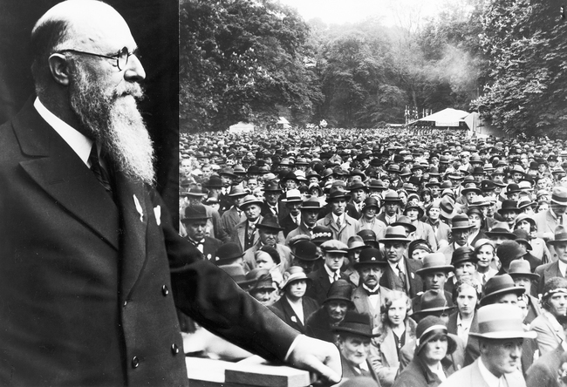
- Danmarks statsminister og ”landsfader” var i perioden fra 1929-1942 socialdemokraten Thorvald Stauning. Billedcollage med statsministeren ved et grundlovsmøde i Søndermarken den 5. juni 1932.
Det Kgl. Bibliotek
De statsindgreb, der blev foretaget imod krisens virkninger, blev ikke gennemført efter en bestemt plan, men efter akutte behov. Her skal blot nævnes et par af de vigtigste. I 1931 sænkede Danmark kronens værdi, så danske varer i praksis blev billigere at sælge til udlandet, især salget af landbrugsvarer til England var i tankerne.
I januar 1932 oprettedes Valutacentralen, som fik til opgave at styre danske indkøb i udlandet for at sikre danske jobs. Enhver virksomhed, som ville købe ind i udlandet, skulle søge i Valutacentralen for at få tilladelse. Derved kunne den danske stat begrænse indkøb i udlandet eller sørge for at indkøbe råvarer, som kunne videreforarbejdes i Danmark til de ønskede færdigvarer, eller flytte importen til lande, der var villige til at købe danske varer. I løbet af 1930'erne voksede dansk industri på grund af denne beskyttelse.
Ved overenskomstforhandlingerne i januar 1933, da krisen var på sit højeste, forlangte arbejdsgiverne, at arbejderne skulle gå 20% ned i løn. Da kravet blev afvist, varslede de lockout. I den situation indgik regeringen et omfattende forlig med Venstre. Forhandlingerne foregik i Staunings lejlighed i Kanslergade, og det blev derfor kendt som Kanslergadeforliget.
Til gavn for arbejderne blev det ved lov bestemt at forlænge overenskomsterne og at forbyde strejker og lockouter i et år. Det andet hovedpunkt var en yderligere sænkning af den danske krones værdi, som var til glæde for landmændene, der derved lettere kunne sælge billigere på de udenlandske markeder. Englænderne knurrede, men accepterede. Desuden blev der vedtaget en række støtteordninger for de hårdt trængte landmænd og for de arbejdsløse.
Endelig indgik det i forliget at vedtage en gennemgribende socialreform, som socialminister K.K. Steincke længe havde haft under forberedelse, og som derfor blev kendt under betegnelsen Steinckes socialreform. Den forenklede og udbyggede det gamle system og hvilede på den nye grundtanke, at den nødlidende havde ret til støtte. Hvis man opfyldte bestemte kriterier, skulle man have ret til at modtage fastsatte ydelser; det gamle skønsprincip faldt således bort. Modtageren af socialhjælpen skulle desuden som noget nyt være sikker på at beholde alle sine borgerlige rettigheder, herunder ikke mindst stemmeretten.
- 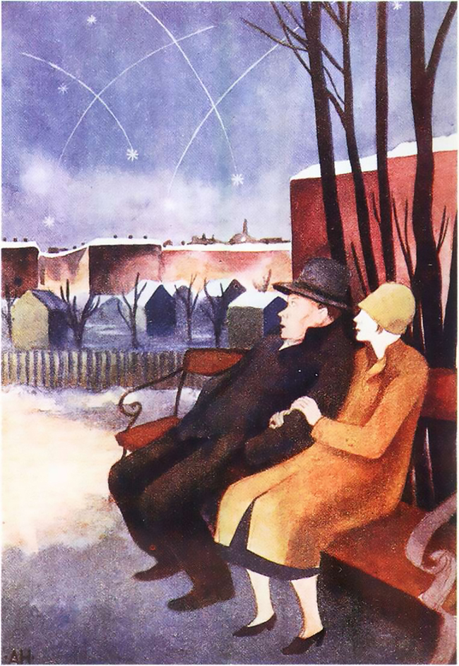
- "Stjerneskud: Ønsker du dig noget? – Arbejde. – Jamen, det skal være noget, der er muligt." Tegning af Anton Hansen fra Arbejdernes Almanak 1933.

